EXAMEN
Se ha de crear una web que nos ayude a generar exámenes. Partimos del código html y las css dadas. El código de JavaScript ha de estar bien estructurado, bien diseñado, bien indentado y comentado (1 punto). La estructura de directorios será:
examen
⎣⎯⎯scripts
⎣⎯⎯ Pregunta.js
⎣⎯⎯ Examen.js
⎣⎯⎯ crearExamen.js
⎣⎯⎯servidor
⎣⎯⎯ nuevaPregunta.php
⎣⎯⎯datos
⎣⎯⎯ examen_nombreExamen.xml
Se ha de generar el código en javascript necesario para implementar el siguiente diagrama de clases:
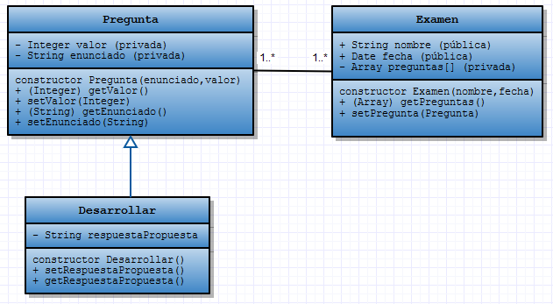
Crea para ello dos ficheros: Pregunta.js y Examen.js cada uno de ellos contendrá las siguientes clases:
- (2,5 puntos) Pregunta.js -> Pregunta, Desarrollar
- (1,5 puntos) Examen.js -> Examen
La página principal del examen: index.html tendrá un formulario para crear una nueva pregunta de examen.
(2,5 puntos) En index.html Cuando se pulse en “Guardar pregunta” se realizará una petición AJAX que enviará al servidor, al documento nuevaPregunta.php, a través del protocolo POST los datos del examen y de la nueva pregunta. Recuerda que has creado las clases, Pregunta y Examen, utilízalas.
Para que el Fichero xml se cree correctamente, debe recibir vía POST los siguientes parámetros:
- Nombre del examen -> $_POST["nombre"]
- Fecha del examen -> $_POST["fecha"])
- Enunciado de la pregunta -> $_POST["enunciado"]
- Valor de la pregunta -> $_POST["valor"]
- Respuesta propuesta para la pregunta ->$_POST["respuestaPropuesta"]
(2,5 puntos) Cuando la nueva pregunta llegue correctamente al servidor, este creará (si no existe) un fichero .xml que contiene todas las preguntas del examen, y devolverá al cliente el texto “true” para indicarle que ha ido todo bien. Si se guarda correctamente la pregunta, entonces se lanzará una nueva petición ajax que pedirá directamente el fichero xml que contiene el examen. Este fichero se encuentra dentro del directorio datos, y el fichero se habrá creado con el siguiente nombre: examen_$nombreExamen.xml.
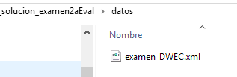
A continuación un ejemplo del contenido del fichero .xml generado por el servidor:
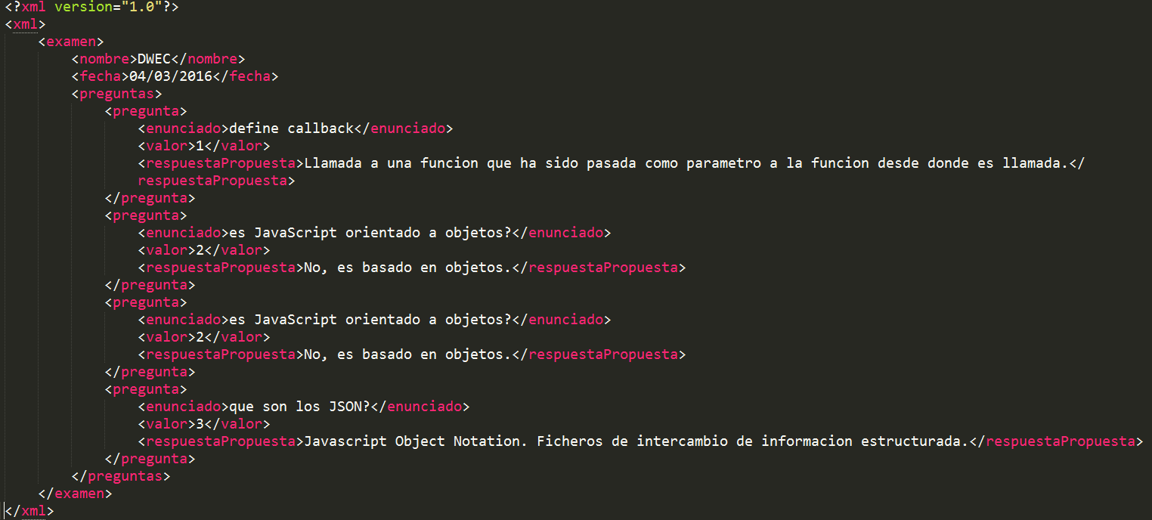
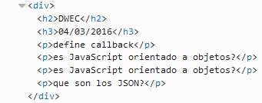
El cliente debe tratar el xml recibido y generar el html correspondiente, de forma que quede una estructura como la siguiente:

